Лекция 17
РИС, 3курс

- Способы представления РИС пользователю, системный анализ, модель ISO/OSI: уровень представления, примеры: БД,….

Облачные системы

- Облачная система: метод представления РИС.
- Облачная система: архитектура: три основные сервисные модели: IaaS, PaaS, SaaS; дополнительные: DBaaS.

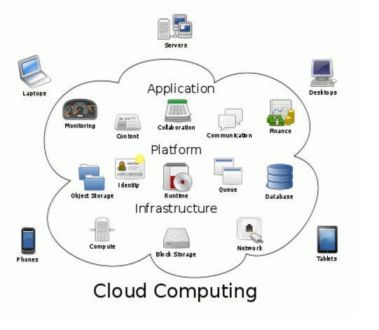

- Облачная система:NIST Definition of Cloud Computing, NIST – National Institute of Standard and Technology.
- Cloud Computing: референтная архитектура

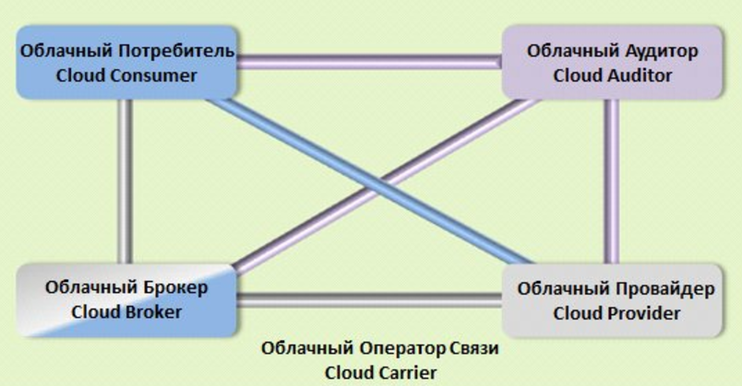

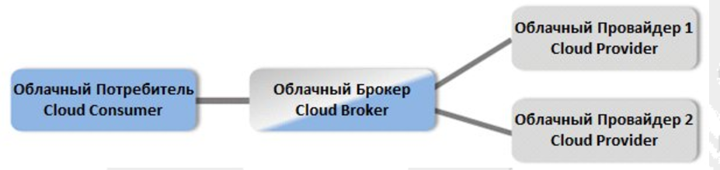

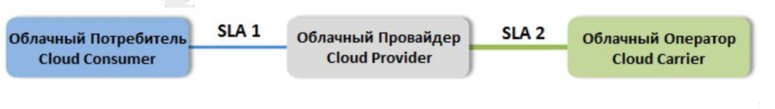

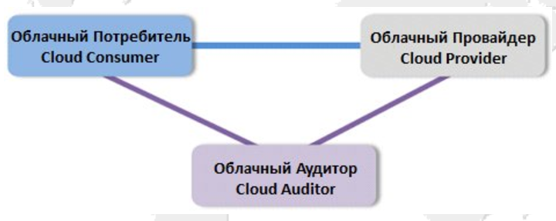

- Cloud Computing: потребители

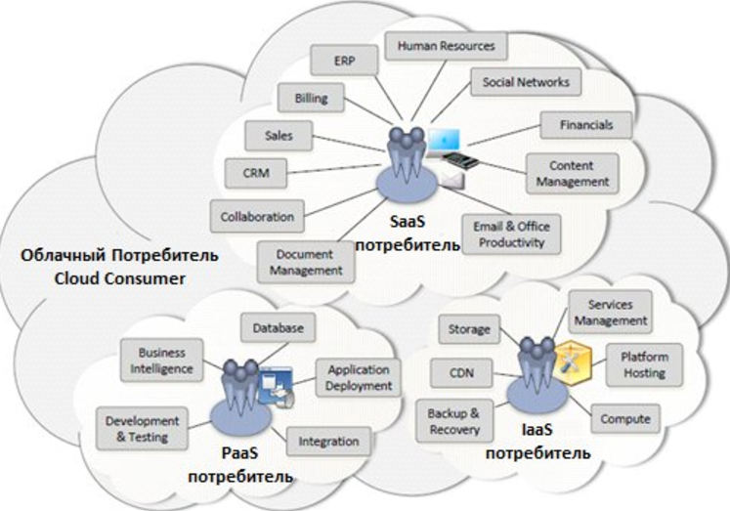

- Cloud Computing: провайдеры
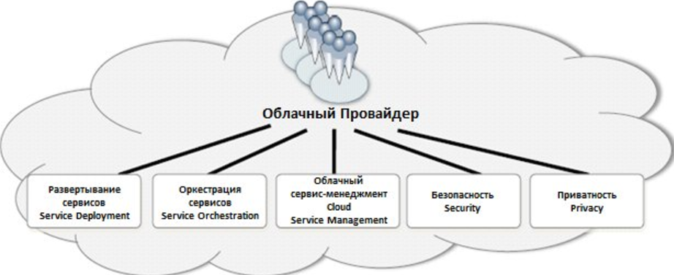

- Cloud Computing: развертывание сервисов: Private Cloud, Community Cloud, Public Cloud, Hybrid Cloud.
- Cloud Computing: оркестрация сервисов облачным провайдером.

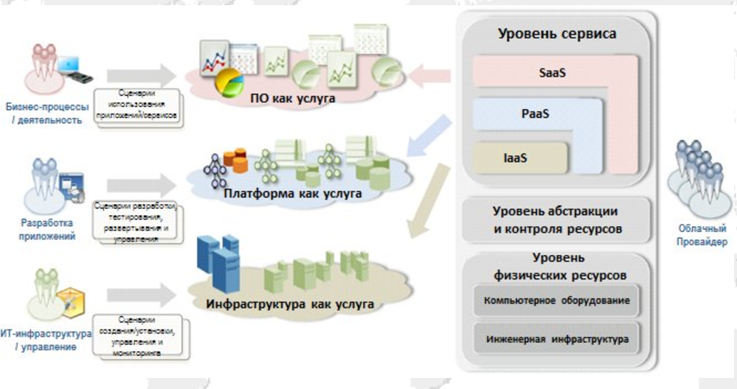

- Cloud Computing:общая схема

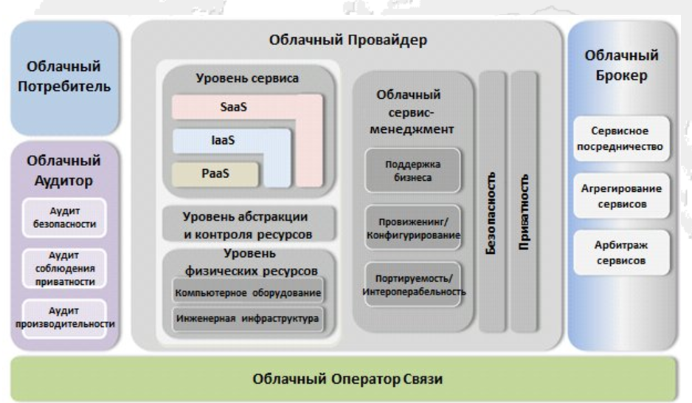

- Cloud Computing IaaS: основной инструмент – гипервизор, примеры.

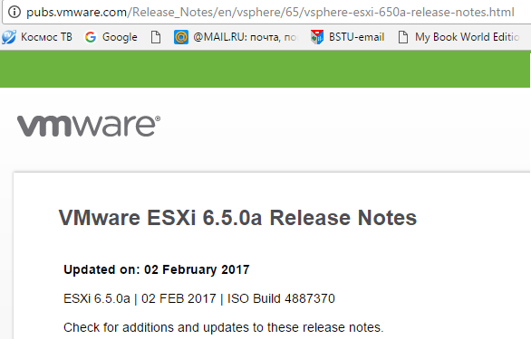

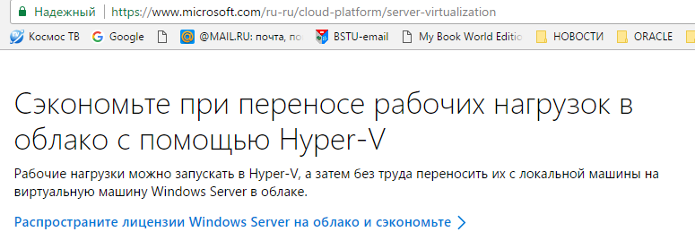

- Cloud Computing : примеры
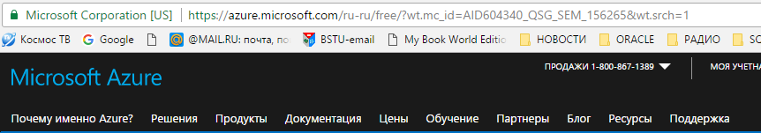

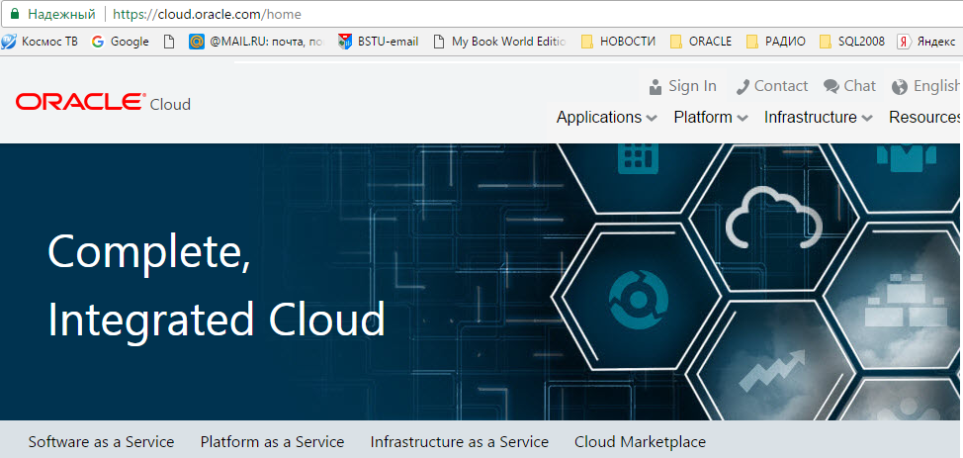
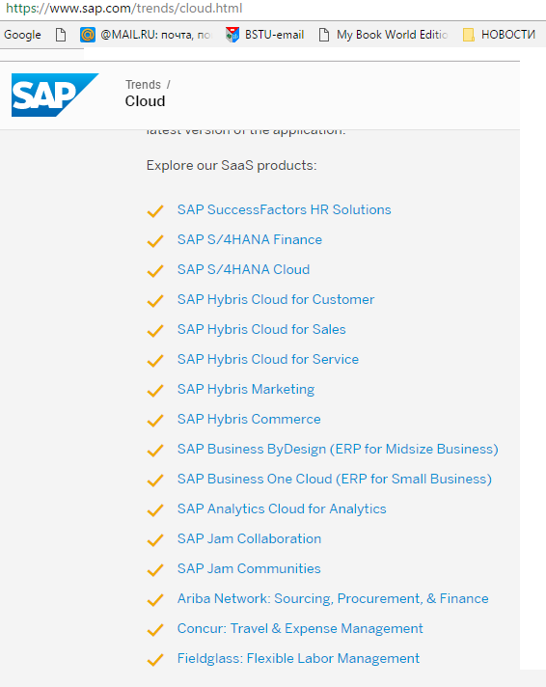

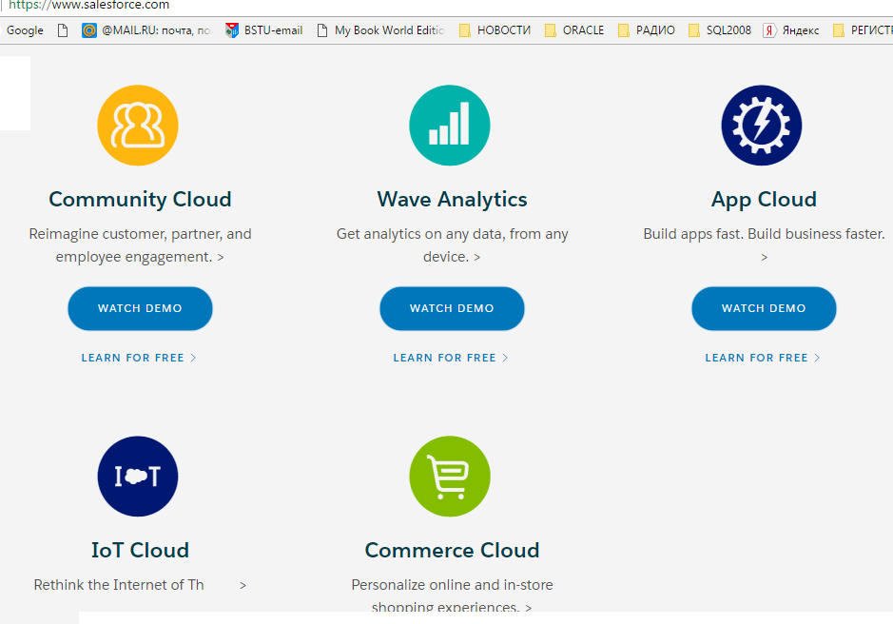

- Cloud Computing: DbaaS, Oracle 12C Multitenant option.

